湖南省长沙市长郡中学高三文综试题
本试卷分第Ⅰ卷（选择题）和第Ⅱ卷（非选择题）两部分。满分300分，考试时间150分钟
第Ⅰ卷（选择题 共140分）
本卷共35个小题，每小题4分，共140分。在每小题给出的四个选项中，只有一项是符合题目要求的。
读左下的我国人口年龄构成变化示意图（含预测），回答1-2题。
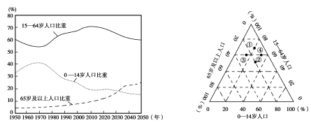
1.右上图中能表示今后三十年我国人口年龄结构变化情况的是（ ）
A.①→② B.①→③ C.③→④ D. ④→③
2.全面二孩政策实施以后我国婴儿的出生率并没有快速提高，原因是（ ）
①处于旺盛生育年龄的女性人口比重较低 ②人们的生育观念发生变化
③社会保障制度不够完善 ④社会抚养成本较高
A.①② B.③④ C.①③ D.②④
读某区域海平面等压线（单位：hPa）和天气系统图，回答3-4题。
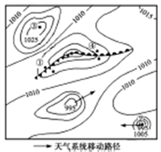
3.关于图中信息，下列叙述正确的是（ ）
A.图中①地吹偏北风，天气晴朗 B. 图中②地附近可能出现狂风暴雨天气
C. 图中③地气流呈逆时针方向辐合 D. 图中④地气温较高，天气晴朗
4.当图中②处天气系统在西北太平洋海域频繁活动时（ ）
A.印度半岛沿海地区高温少雨 B.地中海沿岸地区温和多雨
C.巴西高原高温多雨 D.英国洛杉矶炎热干燥
下图为某地区地形和地质构造示意图。读图回答5-6题。

5.关于图中信息的叙述正确的是（ ）
A.图中A、B两地是修建水库的良好坝址 B. 图中C处的地质构造是背斜
C. 图中C处盆地由内力作用形成 D.D处的岩石具有层理构造和含有化石
6.下图为地壳物质循环示意图，图中表示D处岩石的是（ ）
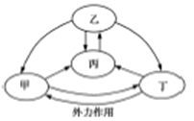
A.甲 B. 乙 C.丙 D. 丁
2015年12月15日，广东（国际）机器人论坛在广东省肇庆市召开。与会专家表示，广东省应重点加快本土机器人产业发展。下表为2013年广东省珠三角、粤东、粤北、粤西产业结构统计表。据此完成7-9题。
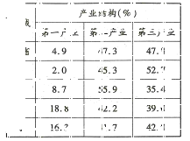
7. 广东省机器人产业投资建设最适宜的地区是（ ）
A.甲 B. 乙 C.丙 D. 丁
8. 广东省内部劳动力导向型产业的主要转移方向为（ ）
A.甲→丙 B. 乙→丙 C.丙→乙 D. 丁→甲
9. 广东省重点加快本土机器人产业发展的主要原因有（ ）
①劳动力成本不断上升 ②市场优势不断丧失
③能源供应日趋紧张 ④劳动力导向型产业招工难度加大
A．①② B．③④ C．②③ D．①④
下图为某地区示意图。读图回答10-11题。
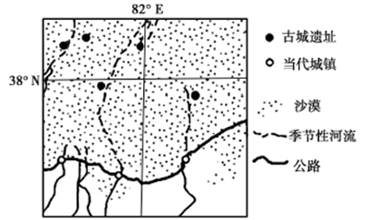
10.关于图示地区的叙述正确的是（ ）
A.地势总体上北高南低 B. 河流的补给水源主要是雨水和地下水
C.与古代相比，荒漠化面积扩大 D.气候干旱是目前荒漠化的最主要原因
11.促进该地区可持续发展应采取的措施是（ ）
A.充分利用水资源，发展粮食生产
B. 合理用水，建立以绿洲为中心的防护体系
C.加快上游地区水能资源的开发，大力建设水电站
D.整修梯田，防治水土流失
12.甲、乙两人各有10万元总本金，计划购买同一股票。甲在10元每股时买了1万股，而乙则在股价跌到5元每股的时候，买了1万股。后来该股票跌至1元每股。当股票跌至1元每股时，甲乙两人本金亏损率分别为
A．90% 80% B．50% 20% C．90% 40% D．90% 20%
13.2016年1月11日召开的全国银行业监管管理工作会议推出了推进投贷联动融资试点、支持降低企业成本、推广投资产品销售录音录像和专区制度、排查治理信用风险等举措。下列传导路径与会议精神一致的是
①初创科技企业-资产少、贷款难-商业银行投贷结合-银企共赢
②企业“融资贵”-银行降低利率-银行收益减少-企业利润增加
③金融消费增加-资金风险性提高-录音录像器械需求增加-相关企业投资领域拓宽
④产能过剩、库存增加-银行风险提高-银行提高利率-银行信用提高
A．①③ B．②④ C．①④ D．②③
14.国务院决定自2016年1月1日起调整证券交易印花税中央与地方分享比例。将证券交易印花税由按中央97%、地方3%比例分享全部调整为中央收入。国务院这一决定
①减少了股市交易成本，有利于促进股市健康发展
②调整了财政分配关系，有利于增强国家宏观调控能力
③金融消费增加-资金风险性提高-录音录像器械需求增加-相关企业投资领域拓宽
④产能过剩、库存增加-银行风险提高-银行提高利率-银行信用提高
A．①④ B．②③ C．②④ D．①③
15.当前，我国农业生产面临农产品价格“天花板”封顶、生产成本“地板”抬升、资源环境“硬约束”加剧等新挑战，迫切需要加快结构性改革，转变生产经营方式。下列符合这一要求的是
①扩大农产品种植面积，改变其供不应求现状
②完善种植结构，增加放心安全的农产品供给
③以精准脱贫、全面建成小康社会为工作抓手
④将农业生产逐步走向数量质量并重，更加注重效益上来
A．①② B．③④ C．①③ D．②④
16.2016年2月1日，中国航空运输协会制定出台的《民航旅客不文明行为记录管理办法》开始施行，办法明确了赌赛、强占、冲击值机柜台、安检通道及登机口（通道）等十类不文明乘机行为。多家航空公司签署联合声明，建立“旅客不文明行为记录”信息共享机制，并对相关当事人采取一定限制服务措施。下列分析正确的是
①办法的施行使机场航空秩序有了基本的法律保障
②办法的施行有利于推进依法治国，增强我国执法力量
③航空公司要避免出现权力使用过当行为
④旅客既要有权利意识，也要有义务意识
A．①③ B．③④ C．①② D．②④
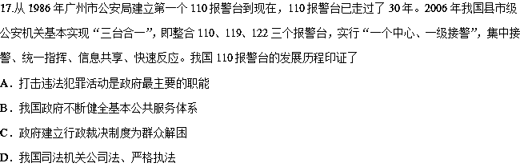18.2016年1月12日，习近平总书记在十八届中央纪委六次全会上强调，全党同志对党中央在反腐败斗争上的决心要有足够自信，对反腐败斗争取得的成绩要有足够自信，对反腐败斗争带来的正能量要有足够自信，对反腐败斗争的光明前景要有足够自信。总书记提出“四个足够自信”是基于
①腐败现象与中国共产党的性质与宗旨格格不入
②依法执政在党的各项事业中得到全面落实
③中国共产党具有总揽全局、协调各方的领导能力
④我国已依法建立了完善的行政监督体系
A．①④ B．②③ C．①③ D．②④
我国于2010年正式开展国际海底地理实体命名工作，中国大洋协会还确定了以《诗经》为主、以中国历史人物为辅的海底命名体系。回答19-20题。
19.《诗经》中的“风雅颂”，分别对应大西洋、太平洋和印度洋。如，“既和且平，依我磬声”是《诗经·商颂·那》中描述宗庙祭祀舞曲的诗句，意思是舞曲音节调谐和畅，用玉磬配合则更悠扬。用中国古代玉石制作的乐器“玉磬”来命名的一座海山，就位于西北印度洋中脊。这种命名方法体现了
①文化是民族的，又是世界的
②要主动推动中华文化走向世界
③各国文化具有共性
④中华文化具有求同存异、兼收并蓄的特点
A．①③ B．③④ C．①② D．②④
20.随着海洋探测技术不断进步，世界各国海洋科学家不断在海底发现新的海岭、海沟、海山等地理实体。对新发现的地理实体抢先命名，不仅体现了一个国家的综合实力和对国际海洋事业的贡献，也是提高海洋研究话语权和国际影响力的重要举措。对新发现的地理实体抢先命名体现了
A．实践是检验认识真理性的唯一标准
B．实践是一种客观物质性活动
C．实践是认识的目的
D．实践是一种主观能动性活动
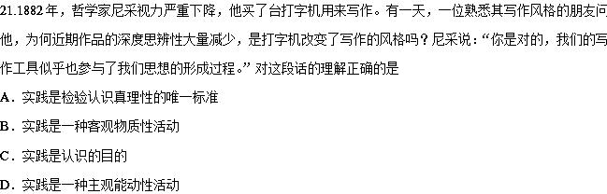22.诗人周国平写自己：不擅长交际，正好把时间节省下来多读点书；太敏感，就捕捉住心里的各种细微的情绪，把它们记录下来，于是有了诗的创作；从小为必有一死而痛苦，就直面它，把生死的道理想明白，不知不觉走上了哲学的道路。周国平的这些思想体现了
A．事物发展的实质是扬弃
B．要在矛盾的统一中把握对立
C．要集中力量解决主要矛盾
D．要创造条件实现矛盾向有利方面转化
23.漫画《避嫌》（作者：何青云）启示我们
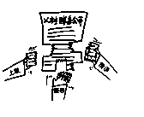
①认识水平受到客观条件的限制
②要坚持一切从实际出发，切忌主观随意性
③整体功能等于部分功能的总和
④要坚持群众观点和群众路线
A．①③ B．②④ C．①② D．③④
24．据《南齐书·州邵志》 记载，南朝齐武帝永明七年(489年），北充州民截尚伯六十人诉：旧壤幽隔，飘寓失所。……东平既是望邦，衣冠所系。希于山阳、盱眙二界间，割小户置此郡，始召集荒落。使本壤族姓，有所归依。”材料表明东平郡得以设置的主要原因是
A．统治阶级决意加强中央集权 B．南迁士族要求维护邯望门第
C．原籍居民因逃避战乱而南迁 D．地方豪民更视地域乡里观念
25．傅筑夫在《中国封建社会经济史》中说，唐代商业一个最显著的特征是“正进入到一个由古代型商业向近代型商业转型的过渡阶段，也可以说是古代型商业开始走向没落，．而近代型商业已初露端倪”。偏筑夫这样说的主要依据是
A．日用商品大址进入流通领域 B．重商主义政策日渐盛行
C．农村集市贸易开始全面兴起 D．商人社会地位有所提高
26．司马光主张女子可以读书．范仲淹曾把守存的儿媳嫁于学生王陶为妻，程颐也把丧夫之后的外甥女再嫁他人，少女时代的李清照无所顾忌地饮酒和旅游，南宋孝宗更亲自出面为一个两度嫁夫的妇人主持葬礼。这些事件说明当时
A．理学思想尚未占据统治地位 B．封建统治秩序开始崩溃
C．商品经济发展致使物欲泛滥 D．理学思想遭到普遗抵制
27．余秋雨曾评价某选官制度说：“该制度总是以中华文明的精髓为核心，使得文化传承因为有无效书生的生命滋养而生生不息……使社会管理的延续和文化体制的延续齐头并进。”他评价的是
A．察举制 B．科举制 C．九品中正制 D．征辟制
28.《天朝的逻辑：咸丰帝与第二次鸦片战争》中写道，在1855年l0月进行关税细则谈判之时，成丰帝突然做出一项惊人指示：如果英方愿意放弃公使驻京、内地游历、长江沿岸开放、赔款这四项于“天朝体面”损含最大的条款，中国可以免除所有进口洋货的关税。这一事件说明清朝统治者
A．维护国家稼严和主权的央心 B．对融入世界市场体系的渴望
C．仍固守“天朝上国”的心态 D．对西方殖民侵略的认识肤浅
29. 郑观应在评述某种企亚组织形式时说：“全恃官力，侧巨费难筹，兼集商费，则众擎易举。然全归商办则土棍或至阻挠，兼倚官威则吏役又多需索……各有责成。商招股以兴工，不得有心隐漏；官稽查以征税，京不得分外诛求，则上下相继，二弊俱去”他实际上主张
A．国家政权与民间资本相结合 B．政府广开财裸增加财政收入
C．发展工商业以抵御列强入侵 D．国家加大力度扶植私人资本
30. 一位国民党将领种评价某平件说：“这是中国历史上一件大事……在当时来说，象征着中国内部的团结，意味着国共两党新关系的开始。胜利与团结，正是双喜临门，不但全国人民为之欢欣鼓舞，而且全世界人士亦寄于热烈的期望，当时中国的国际地位突然为之提高了许多。”这一事件是
A．长征结束 B．重庆谈荆 C.北平谈期 D．开国大典
31．纪录片《筑梦中国·世世纪垮越》解说词中说：“这个历史上从未有过的崭新词汇，记录了中国十多年艰难执着的探索，把社会主义基本制度和市场经济结合起来，这一充满想象力的构想，是中国共产党的伟大创举。”下列符合这一“崭新词汇”和“伟大创举’的是
A．集中力量把我国尽快地从落后的农业国变为先进的工业国
B．风阳小岗村的十八位农民开始试行家庭联产承包责任制
C．深圳为避资本主义嫌疑，将“资本市场”改为“股票市场”
D．上海率先为国企职工分流，架设从“企业到市场”的桥梁
32．伯利克里说：“我们服从法律本身，特别是那些保护被压迫者的法律，那些虽未写成文字、但是违反了就算是公认的耻辱的法律。”材科反映的古代雅典法律体系的特点是
A．成文法与习惯法并重 B．习惯法与自然法并重
C．注重保护平民的利益 D．强调法律的公平正义
33. 16世纪的欧洲，“在各重暴力活动和血腥屠杀中，世俗政权不断地向前拾进……政府接受了以前教会人员占有的大多数财产，取得了任命或至少批准任由高级神职人员的权力”，材料所述现象对西欧社会发展的影响是
A．王权专制取代了宗教自由 B．推动了封建土地制度的建立
C．推动了民族国家的形成 D．典定了近代民主政治的基曲
34. 英文“democraey”（民主）源于古希腊文“demokratia”, demokratia由demos（人民）及‘kratos（统治）两个词组合而成，意为“平民的统治”。美国学者海斯说：“英国是第一个摧毁专制政体的国家，但也是最后建成民主政体的国家之一。最后建成的“民主”指的是
A．议会至上 B.三权分立 C．公民普选 D．天赐人权
35. 1953年，法国舆论研究所在国内的一次民意测验中提出：“依你之见，西欧联盟将是美苏间冲突的抑制因素，还是激化因素？”结果41％的人说“抑制”, 21％的人说“激化”。以下对此解读正确的是
A．西欧走向联合是民心之所向 B．西欧联合消除了内部矛盾
C．西欧联盟将是国际重要力量 D．西欧联合加剧了美苏冷战
第Ⅱ卷（非选择题 共160分）
本卷包括必考题和选考题。第36-41题为必考题，每个试题考生都必须作答。第42-48题为选考题，考生根据要求作答。
36.（22分）阅读图文材料，回答下列问题。
捷列克河是俄罗斯北高加索东部河流，其河口三角洲面积约4000平方千米，河上建有两座水电站。下图为捷列克河流域示意图。
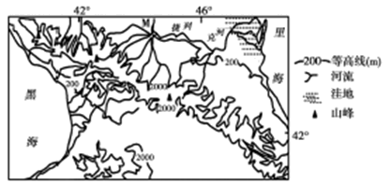
（1）说明捷列克河径流量主要来自M地以上河段的自然原因。（6分）

（2）简析捷列克河三角洲的形成原因。（8分）

（3）有人提议在捷列克河流域大力开发水电，你是否赞同？请表明观点，并说明理由。（8分）

37. （24分）阅读图文材料，回答下列问题。
成渝城市群位于长江上游，是我国重要的人口、城镇、产业集聚区，也是引领西部改革发展、增强国家综合实力的重要支撑。成渝城市群范围内包含了重庆全市和四川的成都、德阳、绵阳、乐山、眉山、资阳、内江、宜宾、达州、自贡、广安、遂宁、南充等城市及所辖县（市）。近年来，成渝城市群经济社会虽然取得了长足发展，但也存在产业结构趋同、重大基础设施建设统筹不够、区域生态环境保护缺乏协作、区域合作机制有待建立和完善等诸多方面的问题。下图为成渝城市群示意图。
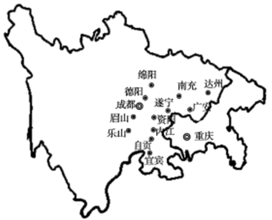
（1）说明重庆雾日多的原因。（8分）

（2）成都平原是我国重要的农业生产基地，简述成都平原农业进一步发展应该采取的措施。（4分）

（3）四川、重庆周围的农村地区人口密集，剩余劳动力多，说明这些地区人口就地城镇化的好处。（6分）

（4）简述解决成渝城市群工业化、城市化问题应该采取的措施。（6分）
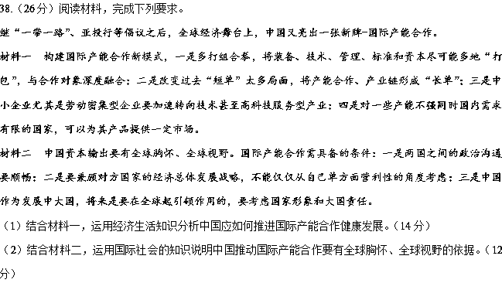

39.（26分）阅读材料，完成下列要求。
2015年中国考古六大新发现分别是：海南东南部沿海地区新石器时代遗址，江苏兴化、东台市蒋庄良渚文化遗址，陕西宝鸡市周原遗址，江西南昌市西汉海昏侯墓，汉魏洛阳城宫城太极殿遗址和辽宁“丹东一号”清代沉船遗址。海南东南部沿海地区新石器时代遗址的考古成果，为证明海南是中华文明对外辐射的重要据点提供了关键证据。
2015年中国银幕上刮起了一股“盗墓热”，盗墓题材的电影取得了不错的票房成绩。可考古专业人士则认为“盗墓电影热”一定程度上刺激了盗墓者的盗掘行为；此外，电影中对于奇珍异宝的刻意猎奇，夸大了其经济价值，致使民众忽视了盗墓承载的文化价值，因为很多文物最大的价值是它所在的那个位置，和周围环境的关联。但也有人说，盗墓和发掘没区别，文物在贩子手里也会得到保管。
（1）结合材料，运用价值观的有关知识分析考古专业人士为何反对以盗墓为电影素材。（12分）
（2）结合材料，请你运用文化生活知识分析“盗墓和发掘没区别”这一观点的错误性。（10分）
（3）请你就文化遗产保护写两条宣传语。（4分，每条不超过20个字）
40.（25分）阅读下列材料．回答问题：
材料一 亡而存之，废而举之，愚而智之，弱而强之，条理万端，皆归本于学校。……吾所欲言者，采西人之意，行中国之法；采西人之法．行中国之意。其总纲三：一曰教，二曰政，三曰艺。其分目十有八：一曰学堂，二曰科举，三曰师范，四曰专门，五曰幼学，六曰女学…… 十五曰游历．十六日义塾，十七曰训废疾，十八曰训军人。
——梁启超（变法通议·学校总沦》（1896年）
材料二 1869年，汤顿委员会（英国四大皇家委灵会之一）把文法学校分成三种类型。第一类实行寄宿制，以升学为目的．为上层资产阶级服务。第二类培养军队、医务、法律、文官、工程和商业方面的人才，课程包括拉丁文、英语、政治、经济学、数学、科学，学生离校年龄为16岁。第三类为下层阶级而设．课程包括拉丁文或一门外语、英语、历史、初等教学、地理和科学，学生离校年龄为14岁。
——摘编自刘新科《外国教育史》
（1）依据材料并结合所学知识，概括梁启超和汤顿委员会关于学校制度的主张。（10分）
（2）结合材料及所学知识，指出梁启超和汤顿委员会关于学校制度的主张形成的社会背景并对这两种主张进行简要评价。（15分）
41.(12分）阅读材料，完成下列要求。
材料下面是某学者绘制的中国古代社会结构图
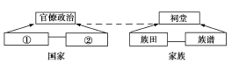
——摘编自金砚涛、刘青峰《兴盛与危机——论中国社会的超稳定结构》
结合材料和所学知识，指出图中①、②的内容，并任选一个视角对该学者的社会结构图进行简要说明。（要求：观点明确；史沦结合）
请考生在第42、43、44三道地理题中任选一题作答，如果多做，则按所做的第一题计分。
42.（10分）【旅游地理】
上海迪士尼乐园将于2016年6月16日正式开门迎客，并举办为期数日的盛大开幕庆典。
简述迪士尼乐园落户上海的原因和迪士尼乐园建成对上海经济发展的影响。

43.（10分）【自然灾害与防治】
2016年1月20日6时至25日6时，我国出现全国范围的寒潮天气过程，多地经历了冬日最冷周。其中西北地区东部、华北、黄淮、江淮东部、江南东部、华南南部等地最大降温幅度为12℃-18℃,82个气象站最低气温突破建站以来历史极值、最低气温在0℃以下地区面积占全国总面积的98％，南方8省出现了大到暴雪。这股寒潮给我国的生产生活带来了巨大损失。
简述防御寒潮灾害应该采取的措施。

44.（10分）【环境保护】
滇池是云南省最大的淡水湖，素有“高原明珠”之美称，但近年来，滇池污染十分严重，被国务院列为重点治理的“三湖三河”之一。2016年2月27日下午，昆明市召开2016年滇池水污染防治暨草海治理攻坚工作推进会，安排布置2016年乃至“十三五”时期滇池治理各项工作，力争早日重现滇池水清岸绿河畅的美丽风采。
说明滇池的功能并分析滇池受污染后难以治理的主要原因。

请考生在第45、46、47、48四道历史题中任选一题作答。如果多做，则按所做的第一题计分。
45.（15分）【历史上重大改革回眸】
材料 开皇初年，隋文帝力矫北周末年“用法深重”“诛杀无度”的弊政，命高颍、郑译、杨素、裴政等修订刑律。……废除了前代的枭首、轘裂及鞭刑，还废除了大棒、 束杖、车辐、鞵底、压踝、杖桄等讯囚酷法。民有枉屈，县若不理，可以逐级上诉至朝廷，凡属死罪，都应上报朝廷，“三奏而后决”，以昭慎重。开皇三年，隋文帝根据刑部的奏报，认为犯罪人数还很多，乃因刑律太严。命苏威、牛弘等再定新律，删去死罪八十一条、流罪一百五十四条、徒杖等罪一千多条，从 此“刑网简要，疏而不失”。
——摘编自白寿彝《中国通史》
(1)根据材料，概括隋文帝刑律改革的主要内容。（9分）
(2)根据材料并结合所学知识，分析隋文帝刑律改革的意义。（6分）
46.（15分）【近代社会的民主思想与实践】
材料 大革命爆发前40年，在人民尚未追求政治自由时，政府就应该意识到这只是暂时的，人民一定会追求政治自由。趁这个时候，政府自己完成一些政治改革，让人民顺利获得和享受政治自由，这样，后面的大革命也就未必还会发生。遗憾的是，当时的法国政府和国王没有意识到这一点。尽管路易十五有个最能干的大臣想到了，并且还向路易十五提出了建议，由于国王本人和整个政府班子没有这种意识，建议等于白说。像这样一种大的改革，只有当国王和整个政府都想到了并作了“构想”，才有可能进行并去完成它。
错过这个机会，到了“20年后，形势改观：政治自由的形象已呈现在法国人的精神中，而且一天比一天吸引人。……全体人民均有权参加治理的思想深入人心。这个时候，大革命的到来其实就已经是不可避免的了”。
——摘编自闵良臣《读<旧制度与大革命>三题）
（1）根据材料并结合所学知识，指出法国大革命不可避免的原因。（6分）
（2）根据材料，谈谈你对追求政治自由的认识。（9分）
47.（15分）【20世纪的战争与和平】
材料 美国似乎是世界唯一的救世主，它成了战争的储蓄所。德国对美国工业的成功和经济的快速发展感到十分震惊。“德国人相信．也许是真的，如果不首先摧毁美国的商业贸易，要想战胜协约国是不可能的。”由此，德国和美国之间的战争就不可避免了。……美国已向协约国投入了大量的金融和工业力量，似乎已花费了每一盎司的力量加强对协约国的援助。如果协约国战败，美国经济必然遭到重大损失，所以美国决定在欧洲濒临失败之前参战。
——摘编自高芳英《第一次世界大战对美国经济的影响》
（1）据材料，分析美国参加一战的原因。（6分）
（2）结合材料和所学知识，说明美国参加一战产生的主要影响（9分）
48.（15分）【中外历史人物评说】
材料一徐继含（1795-1873年），号松龛，山西五台县人。他在福建省任市政使期间，获得世界地图册和西方人士的有关口述，并广泛搜集中外文献资料，撰成《瀛环志略》10卷，对世界各国的史地状况作了较系统的介绍。时人往往把此书和《海国图志》相提并论。
——摘编自自寿彝《中国通史》
材料二 道光二十三年，徐继含在厦门认识了“西国多闻之士”——美国传教士雅裨理。雅裨理在回忆中说，“这是我迄今遇见的最喜欢提问的中国高级官吏”，“一天下午，我们带了尽可能多的资料送给他，这是在他约定的短时间里尽力为他提供的”。雅裨理是为了自己的传教使命而未，他把（新约全书）等基督教书每送给徐继畬，试图通过这位封疆大吏把“上帝的福青”传递到更远的地方。而徐继畬对雅裨理一再宣扬的“天国”教义不感兴趣，却对他带未的“绘刻极细”的地图册表现出巨大的热情，而且对世界史地知识愈未愈感兴趣。雅裨理无可奈何地写道：“他对了解尘世间各国的状况，比聆听天国的真理急切得多。”
——摘编自王龙《徐继畬：“东方伽利略”的遭遇》
(1)根据材料一、二并结合所学知识．简析徐继畬撰成《瀛环志略》的原因(6分)
(2)根据材料一、二井结合所学知识，指出《瀛环志略》的历史意义。（9分）

文综地理参考答案
一、选择题（本卷共35个小题，每小题4分，共140分。）
1-5BDBDB 6-10BAADC 11B
二、非选择题
（一）必考题（共6小题，共135分）
36.（1）与M地以下河段相比，M地以上河段支流较多，流域面积较大；（2分）距海较近，气候海洋性特征较强，降水较多；（2分）M地以上河段流经山区，蒸发弱。（2分）
（2）捷列克河上游地势陡峭，河流侵蚀作用强，河流含沙量较大；（4分）河流下游地势平坦开阔，河水流速减慢，所携带的泥沙大量淤积而逐渐形成捷列克河三角洲。（4分）
（3）赞同。理由：河流上游落差大，水能资源较丰富；（4分）水能资源为清洁能源，开发利用水能可减轻对大气的污染和对生态环境的破坏。（4分）【或反对。理由：捷列克河位于西风带背风坡，年降水量较小，河流流量较小；该河流域大部分地区地势平坦，落差大，水能资源不太丰富；里海有丰富的石油资源。（8分，两点即可）】
37.
（1）原因：重庆位于四川盆地东南边缘，大气稳定，易产生逆温天气；河流众多，空气湿度大；城市多晴日，夜晚降温快，水汽易凝结；重庆为重工业城市，空气中凝结核多。（8分）
（2）适度规模经营；节约用地，保护耕地；加大科技投入，提高机械化水平；增加资金投入，兴修水利。（4分，两点即可）
（3）迁入大城市人口数量减少，有利于缓解大城市发展过程中形成的交通拥堵、住房紧张、环境污染等问题；可改善乡村空巢老人和留守儿童的生活情况；促进乡村经济社会发展，缩小城乡差距。（6分）
（4）巩固和完善政府统筹协调作用，实现合作共赢；创新产业空间布局，促进区域经济一体化，实现错位发展；进一步加强交通基础设施建设；承接发达地区的产业转移，加强与周边地区的合作；加强区域规划，发展循环经济，治理环境污染。（6分，3点即可，其他回答合理亦可酌情给分）
（二）选考题（共25分。请考生从给出的3道地理题、4道历史题中每学科任选一题作答。如果多做，则每学科按所给的第一题计分。）
42.原因：地理位置优越，海陆空交通便利，可进入性好；附近地区经济发达，客源充足；基础实施完善，旅游接待能力强。（6分）
影响：增加旅游收入（促进旅游业发展）；带动相关产业发展；促进区域经济发展，有利于上海经济结构的转型。（4分，两点即可）
43.加强寒潮天气的预报；做好防灾减灾准备；提高公共设施的防冻能力；提高公民的防灾减灾意识；做好防御寒潮的应急预案；培育耐寒、抗冻品种，减少农业损失。（10分，答出其中5点即可）

政治答案
12-23：CABDB BCCDD DB
38.（1）①全面提高开放型经济水平，提高国际产能合作质量与水平，使其朝着全方位、宽领域、多层次歌剧发展。（4分）②促进“引进来”与“走出去”更好结合，改变国际产能合作“短单”模式，“走出去”长期合作。（3分）③加快转变经济发展方式，实施创新驱动发展战略，增强自主创新能力，提高企业在国际产能合作中的技术水平。（4分）④完善互利共赢、多元平衡、安全高效的开放型经济体系，促进国际产能合作可持续发展。（3分）
（2）①国际产能合作的前提是两国建立了友好的国家关系，相互尊重，平等互利。（4分）②国际关系的决定性因素是国家利益，国家间的共同利益是国家合作的基础，而利益对立则是引起国家冲突的根源，推动国际产能合作应建立在双方共同利益基础之上。（4分）③中国作为联合国的创始国和安理会常任理事国之一，积极推动世界的和平与发展，在国际产能合作中秉承联合国宪章的精神，体现了大国的责任担当。（4分）（如从其他角度回答也可酌情给分）
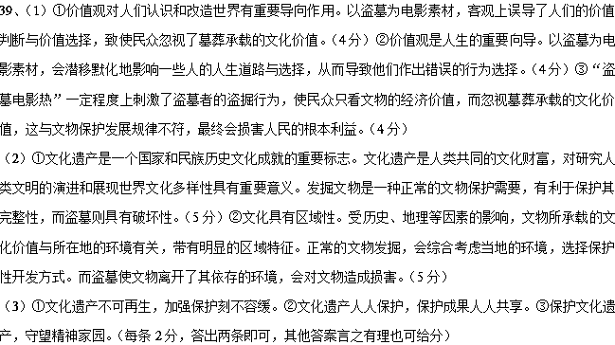

历史答案
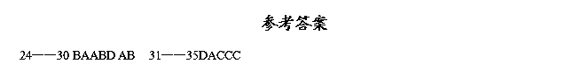
40. (1)梁启超：学校是推动变法革新的根本和救国的良药；学校应中西会通；建立包括幼学、女学、师范、职业、留学以及政治教育在内的教育体系：( 5分）
汤顿委员会：国家干预学校教育；学校服务于不同的社会阶层；注重国民素质培养；为专业人员和社会下层提供受教育机会。（5分）
(2)梁启超主张形成的社会背景：民族资本主义的发展；甲午中日战争造成民族危机的加深；洋务运动的经验教训；维新变法思想的传播；西学东渐进程的加快。（6分，任答3点即可）汤顿委员会主张形成的社会背景：工业革命发展；工人阶级争取教育权的斗争；维护资产阶级统治的需要；自然科学的进步；人文主义思想、启蒙运动和人民宪章的影响等。（6分，任答3点即可）
评价：二者的主张都反映了教育发展的社会化趋势；( l分）梁启超的主张有利于学校教育的改革和民主政治的发展；( l分）汤顿委员会的主张具有明显的等级性，不利于工人阶级。（l 分）
41．内容：① ，地主经济；②，儒家思想。（2分）视角：中国古代社会具有“家国同构”的特征。（2分）说明：中国古代的国家结构由地主经济、儒家思想和官僚政治三部分组成。地主经济为官僚政治提供财税基础；濡家思想为官僚政治提供意识形态及文官来源。与之相应，中国古代的家族结构由族田、族谱和祠堂亨部分组成。族田为祠堂权力的行使提供经济基础；族谱则以祖先崇拜的方式维持祠堂的宗法权威。国是家的放大形态，家是国的微缩形态，二者具有同构性。（8分，其他表述言之有理亦可）
（二）选考题（共25分。请考生从给出的3道地理题、4道历史趣中每学科任选一题作答。如果多做，则每学科按所做的第一题计分。）
45. (1)修订刑律，废除了一些严酷的刑法；慎判死罪，由中央审定后才能判罪；宽省刑罚，删减死罪、流罪等条文。（9分）
(2)有利于缓和社会矛盾和稳定社会秩序；有利于巩固隋初的政治统治；体现了关注生命的人文性，影响了后世的法律制度。（6分）
46. (1)原因：统治者没有顺应形势做一些必要的改革；随着民主（启蒙）思想的传播，人民追求政治自由的要求和民主意识不断增强。（6分）
(2)认识：随着社会的发展，民主必然代替专制；政府顺应潮流实行必要的政治改革或者人民起来革命，都是争取政治自由的可能途径；进步社会思想家往往引领自由民主。（9分，每点3分，其他表述言之有理亦可）
47. (1)美国与德国的矛盾进一步激化；战争期间美国与协约国的贸易联系加强；协约同战败会造成美国经济的巨大损失。（6分）
(2)增强了协约国实力；加速了德国的失败；保证了美国的经济利益；促进了美国战后国际影响力的提高。（9 分，答出3 点即可）
48. (1)原因：脚踏实地探求域外知识的态度；向西方学习的热情；了解外部世界的迫切愿望。（6分）
(2)意义：传播了世界历史地理新知识；冲击了愚昧无知、闭目寨听的陈腐观念；促进了中西方思想文化交流；推动了中国社会思想领域的近代化进程。（9分）

